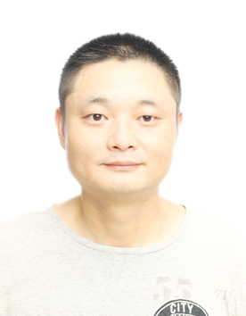
姓名：王治国
职称：讲师

个人简介（选填）
性别：男/籍贯：上海市/学历学位等信息：上海大学管理学博士

专业研究领域（必填*）
可持续供应链，低碳经济，区域协调发展
专著与论集（必填*）
无

学术论文（选填）
1.Multi-attribute decision making on reverse logistics based on DEA-TOPSIS: A study of the Shanghai End-of-life vehicles industry. Journal of Cleaner Production, 2019, SSCI, 第一作者, 中科院一区
2.Forecasting the number of end-of-life vehicles using a hybrid model based on grey model and artificial neural network. Journal of Cleaner Production, 2018, SCI, 通讯作者, 中科院一区,
3.Evaluation of sustainable and analysis of influencing factors for agriculture sector: Evidence from Jiangsu Province, China. Frontiers in Environmental Science, 2022, SSCI, 第一作者, 中科院三区
4.Evaluation of agricultural extension service for sustainable agricultural development using a hybrid entropy and TOPSIS method. Sustainability, 2021, SSCI, 第一作者, 中科院三区
5.A multi-objective and multi-period optimization model for urban healthcare waste’s reverse logistics network design. Journal of Combinatorial Optimization, 2019, SSCI, 第一作者, 中科院四区

主要科研项目 （选填）
1. 2022江苏省社会科学基金项目“碳达峰目标下江苏省域空间协同减排路径研究”（课题编号：22GLB027），2022年7月-2024年12月；主持；在研。
2. 2022江苏高校哲学社会科学研究项目“‘双碳’目标下长三角城市群协同减排路径研究”（课题编号：2022SJYB1732），2022年7月-2025年6月；主持；在研。
3. 2021南通市社科基金项目“加快推进南通农业农村现代化研究”（课题编号：2021BNT009），2021年8月-2022年4月；主持；已结项。

讲授课程 （选填）
运营管理/生产与运作管理/供应链管理/管理科学导论

指导研究生情况（选填）

